映射部分算法流程及注意事项
- 数据映射部分导航树构建及导航树事件分发管理流程图
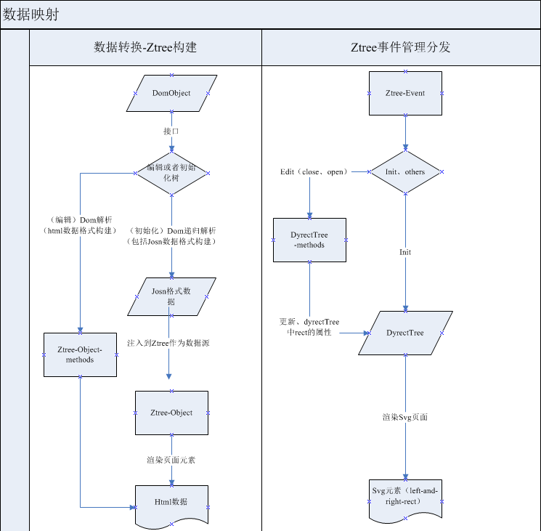
- 数据映射部分主要方法实现及注意事项
  - 导航树初始化IntNavTree(Dom Object)
工作：解析Dom-Object 目标对象是：Ztree数据源 Josn-Object
直接提供给Ztree作为数据源。
  - 编辑树
增加节点 addNodeInNavTree(Dom Object)
工作：解析Dom-Object中param 调用Ztree-methods
更新Ztree-Object
修改节点 modifyNodeInNavTree()
删除节点 deleteNodeInNavTree()

- 树的事件管理与分发
  - 初始化
工作：根据Ztree-Object 数据结构构件包含rect绘图区的hash、同时将元素添加svg-dom中。构件查找方法findByIdFromRectHash(int id)。初始化的同时绘映射关系（调用划线方法（createMappingLine（Object from ,Object to）））。
  - 其他事件（close、open）
工作：导航树节点展开关闭。对应dyRectHash中的相关联rect属性要做出调整。上下或者左右平移。
工作点分析
对ztree组件的方法的调试、扩展、研究分析

Dom Object---------------------JosnObject解析工作
增加节点Dom解析------------调用Ztree-methods
导航树的、删除、更新方法封装。（联动方法调用）

Close、open事件触发dyRectHash rect做出平移（遍历平移或者说是dyRectHash的编辑操作）

dyRectHash rect平移后映射关系的线条样式的改变

捕捉滚动平移rect及相应映射关系线

整体svg及js事件分发、及事件的把控

